**Do you like pears? 同步测试(Period2)**

**小学英语（PEP）三年级下册**

**一、看图，选择与图片对应的单词或词组。**

A. watermelon　　B. orange　　C. pear　　D. strawberry

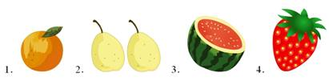

**二、根据中文释义，选择正确的词组，将其序号填在题前的括号里。**

( ) 1. 一个大西瓜　　A. a big watermelon　　B. a tall watermelon

( ) 2. 两个小梨子　　A. two short pears　　B. two small pears

( ) 3. 一些草莓　　A. some strawberries　　B. some strawberry

( ) 4. 很多橘子　　A. an orange　　B. many oranges

**三、结合上下文，选择单词补全句子。**

( ) 1. – ______(Do/ Are) you like pears?　　–Yes, I do.

( ) 2. I like ______(they/ them).

( ) 3. Let’s ______( have/ like) some strawberries.

( ) 4. ______(Who/ How) about you?

**四、读句子，在题前的括号里填上相应图片的序号。**

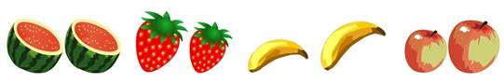

A　　　　　　　　　B　　　　　　　　　　C　　　　　　　　　　　D

( ) 1. – Do you like bananas?　　– Yes, I do.

( ) 2. – Do you like watermelons?　　–Yes, I do.

( ) 3. – Do you like apples?　　– Yes, I do.

( ) 4. – Do you like strawberries?　　–Yes, I do.

**答案：**

一、1. B　　2. C　　3. A　　4. D

二、1. A　　2. B　　3. A　　4. B

三、1. Do　　2. Them　　3. Have　　4. How

四、1.C　　2. A　　3. D　　4. B